ΑΙΤΗΣΗ ΥΠΟΨΗΦΙΟΤΗΤΑΣ
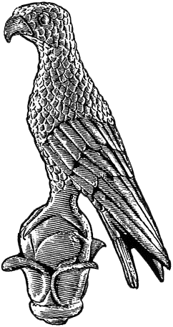
ΠΑΝΕΠΙΣΤΗΜΙΟ ΙΩΑΝΝΙΝΩΝ
ΣΤΟ ΔΙΑΤΜΗΜΑΤΙΚΟ ΠΡΟΓΡΑΜΜΑ ΜΕΤΑΠΤΥΧΙΑΚΩΝ ΣΠΟΥΔΩΝ
«ΧΗΜΕΙΑ ΚΑΙ ΤΕΧΝΟΛΟΓΙΑ ΤΩΝ ΥΛΙΚΩΝ»

Επώνυμο: …………….……..………………......
Όνομα: …………………….……….................
Πατρώνυμο: ….…………………………….....
ΑΜΚΑ: ………………………………………………
Χώρα Έκδοσης ΑΜΚΑ: ……………..…………
Κιν. τηλέφωνο: ..…..……………................
e-mail: …………………………..………………...

Συνημμένα υποβάλλω:
Αντίγραφο Διπλώματος/Πτυχίου ή Βεβαίωση Ολοκλήρωσης Σπουδών

Βεβαιώσεις ισοτιμίας από το ΔΟΑΤΑΠ σε περίπτωση έκδοσης πτυχίων και λοιπών τίτλων σπουδών από Α.Ε.Ι. του εξωτερικού

Αντίγραφο Αναλυτικής Βαθμολογίας

Πιστοποιητικό ξένων γλωσσών

Βιογραφικό Σημείωμα
Συστατικές Επιστολές

Φωτοτυπία Αστυνομικής Ταυτότητας
Φωτογραφία
Άλλο……………………………………………

ΜΑ1

Προς
τη Γραμματεία του Τμήματος
Μηχανικών Επιστήμης Υλικών
του Πανεπιστημίου Ιωαννίνων

Παρακαλώ να κάνετε δεκτή την αίτησή μου για συμμετοχή στη διαδικασία επιλογής μεταπτυχιακών φοιτητών στο Δ.Π.Μ.Σ.:
«Χημεία και Τεχνολογία των Υλικών»
για το ακαδημαϊκό έτος …………………................

Ιωάννινα, ……………………………

Ο/Η Αιτών/ούσα

(ονοματεπώνυμο & υπογραφή)

